新北市 文山 國民中學 112 學年度 七 年級第 二 學期校訂課程計畫 設計者：＿英語科教學團隊＿

一、課程類別：
1.統整性主題/專題/議題探究課程：英悅繪 2.□社團活動與技藝課程： □
3.□特殊需求領域課程： 3.□其他類課程：＿＿＿＿ ＿＿＿＿＿＿＿＿
二、學習節數：每週( 1 )節，實施( 20 )週，共( 20 )節。
三、課程內涵：
總綱核心素養 | 學習目標
□A1身心素質與自我精進  □A2系統思考與解決問題  □ A3規劃執行與創新應變  B1符號運用與溝通表達  □ B2科技資訊與媒體素養  □ B3藝術涵養與美感素養  C1道德實踐與公民意識  □ C2人際關係與團隊合作  C3多元文化與國際理解 | 透過閱讀選定的英語繪本，以及各項教學活動(創作、討論、反思)，引導學生達成下列學習目標，並達到展現符號運用與溝通表達、多元文化、國際理解、公民意識與道德實踐之素養。  - 熟練字與音的關係、句子結構及充實字彙量。  2. 了解繪本故事鋪陳設計、及賦予自編繪本意義進而展現分享和創造力。  3. 能有搜尋新聞議題、統整分享能力，並對自己責任有感而願意付出行動倡議。  4. 以各形式勇敢展現家庭愛並化為行動力。

四、本學期達成之學生圖像素養指標：
圖像 | 向度 | 素養指標
陽光 | 正向健康 | 正向 |  | 健康
 |  | 1.關懷尊重 |  | 1.身心平衡
 |  | 2.正面思考 |  | 2.快樂生活
飛鷹 | 宏觀卓越 | 宏觀 |  | 卓越
 |  | 1.溝通表達 |  | 1.靈活創新
 |  | 2.放眼國際 |  | 2.追求榮譽
碧水 | 適性學習 | 適性 |  | 學習
 |  | 1.欣賞接納 |  | 1.終身學習
 |  | 2.適性揚才 |  | 2.活學活用
獅子 | 領導勇敢 | 領導 |  | 勇敢
 |  | 1.解決問題 |  | 1.自信創新
 |  | 2.獨立思考 |  | 2.勇於承擔

- 課程架構：
課程 | 架構
Be Green & healthy | 4/22-Earth Day  Quick As A Cricket  The Very Hungry Bear  I Will Never Eat a Tomato
Marine Education | 6/8-World Ocean Day6/8-World Ocean Day  I am Water  I'm The Biggest Thing In The Ocean  This is Not my Hat
Happy Mother’s Day | 5/10-Mother's day  The Best Mother  The Giving Tree

- 課程融入議題情形：
是否融入安全教育(交通安全)：□是(第____週) ■否
是否融入戶外教育：□是(第____週) ■否
是否融入生命教育議題：□是(第____週) ■否
其他議題融入情形(有的請打勾)：□性別平等、□人權、■環境、■海洋、□品德、□法治、□科技、□資訊、□能源、□防災、
■家庭教育、 □生涯規劃、□多元文化、■閱讀素養、□國際教育、□原住民族教育

七、素養導向教學規劃：
教學  期程 | 學習重點 |  | 單元/主題名稱與活動內容 | 節數 | 教學資源/  學習策略 | 評量方式 | 融入議題 | 備註
 | 學習表現 | 學習內容
一 | 1-Ⅳ-2 能聽懂常用的教室用語及日常生活用語 | Ac-Ⅳ-2 常見的教室用語。  Ac-Ⅳ-3 常見的生活用語。 | Warm-up or Review  1.上學期課程回饋  2.下學期主題說明、師生意見交流、確認分組  3.報告形式說明  4.Q&A | 1 | 投影設備  相關學習網站 | 觀察記錄  參與態度  討論提問 |  | 4/22-Earth Day
二~五 | 1-Ⅳ-6 能聽懂簡易故事及短劇的主要內容。  1-Ⅳ-7 能辨識簡短說明或敘述的情境及主旨。  3-Ⅳ-9 能了解故事的主要內容與情節。  環 J1 了解生物多樣性 及環境承載力的 重要性。 | Ad-Ⅳ-1 國中階段所學的文法句型。  Ae-Ⅳ-1 簡易歌謠、韻文、短文、故 事 及 短劇。  C-Ⅳ-4 基本的世界觀。 | Be Green & healthy  1.小組討論主題:  How to go green and healthy?  2. 分享表達  3.繪本導讀回饋: Quick As A Cricket  https://www.youtube.com/watch?v=S2SvQa_H-eU  4.繪本導讀回饋:  The Very Hungry Bear  https://www.youtube.com/watch?v=ZbCwnaWa26k  5.繪本導讀回饋:  I Will Never Eat a Tomato  https://www.youtube.com/watch?v=OiHg3bRgSKc  6. Actions speak louder:鼓勵以英文書寫，於B4紙上繪製出下自我七天健康/環保行動宣言並貼於教室布告欄昭告，如:不喝含糖飲料、不使用一次性餐具、回收確實…七天後分享實踐成果心得。 | 4 | 投影設備  相關繪本網站 | 觀察記錄  參與態度  合作能力  口語表達  討論成果宣言海報  實踐學習單  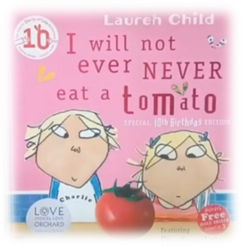 | 環境教育  環 J1 了解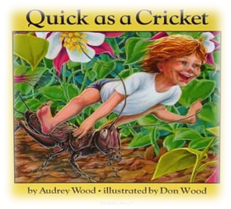生物多樣性 及環境承載力的 重要性。  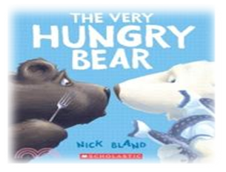
六~九 | 2-Ⅳ-6 能依人、事、時、地、物作簡易的描述或回答。  2-Ⅳ-7 能依人、事、時、地、物作簡易的提問。  3-Ⅳ-9 能了解故事的主要內容與情節。  海 J14 探討海洋生物與 生 態 環 境 之 關 聯。 | Ae-Ⅳ-1 簡易歌謠、韻文、短文、故 事 及 短劇。  Ae-Ⅳ-7 敘述者的觀點、態度、及寫作目的。 | Marine Education  1.小組討論主題:  What is “Marine Education”?  2.分享表達  3.繪本導讀回饋: I am Water  https://www.youtube.com/watch?v=hboMuTh0mZk  4.繪本導讀回饋: I'm The Biggest Thing In The Ocean  https://www.youtube.com/watch?v=43ZwRDTKJIY  5.繪本導讀回饋: This is Not my Hat  https://www.youtube.com/watch?v=7o77ygKvuf4  6. 議題放大鏡:分組搜尋與海洋汙染相關新聞並簡報分享(珊瑚礁白化、快時尚排出廢水、漁船漏油、海洋廢棄物、海洋吸塵器…)。  7. Ocean Pollution Slogans:使用B5紙張繪製出保護海洋宣言，護貝後張貼於校內廁所進行倡議。 | 4 | 投影設備  相關繪本網站  海汙染新聞相關網站 | 觀察記錄  參與態度  合作能力  口語表達  倡議貼紙 | 海洋教育  海 J14 探討海洋生物與 生 態 環 境 之 關 聯。 | 6/8-World Ocean Day  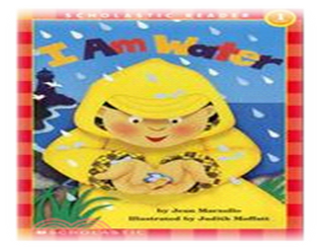  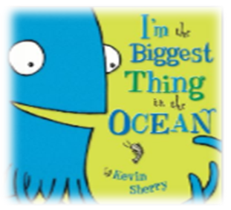  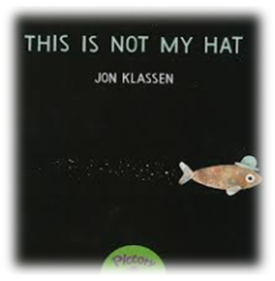
十~十三 | 2-Ⅳ-4 能以簡易的英語描述自己、家人及朋友。  2-Ⅳ-5 能以簡易的英語表達個人的需求、意願和感受。  3-Ⅳ-9 能了解故事的主要內容與情節。  家 J11 規劃與執行家庭 的各種活動(休 閒、節慶等)。 | Ae-Ⅳ-1 簡易歌謠、韻文、短文、故 事 及 短劇。  B-Ⅳ-1 自己、家人及朋友的  簡易描述。 | Happy Mother’s Day  1.小組討論主題:Mother is a ….  2. 分享表達  3.繪本導讀回饋:The Best Mother  https://www.youtube.com/watch?v=PgWDU-LfBIs  4.繪本導讀回饋: The Giving Tree  https://www.youtube.com/watch?v=XFQZfeHq9wo  5.詩情畫意:  a.欣賞並朗誦母親相關詩句、分  析基本英詩格式。  b.可使用輔助寫詩網站如:Poem  Generator等或自創詩句。  c.分享朗誦創作詩句  d.創作母親卡:寫入自創詩句、繪製  給母親的卡片。  6. To-Do List with Mom: 鼓勵使用英文列出與媽媽或主要照顧者在母親節共同完成的活動列表，並分享實行照片及心得。 | 4 | Poem Generator | 參與態度  合作能力  口語表達  感恩卡片  實踐學習單 | 家庭教育  家 J11 規劃與執行家庭 的各種活動(休 閒、節慶等)。 | 5/10-Mother's day  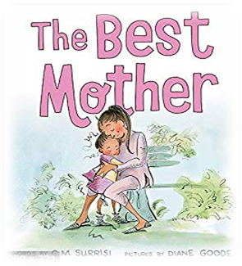  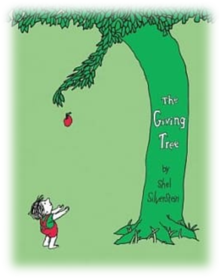
十四~  十七 | 5-Ⅳ-10 能讀懂簡易故事及短文，並能以簡短的句子說出或寫出其內容大 意。  6-Ⅳ-6 主動從網路或其他課外材料，搜尋相關英語文資源，並與教師及  同學分享。 | Ad-Ⅳ-1 國中階段所學的文法句型。  Ae-Ⅳ-6 簡易故事的背景、人物、事件和結局。 | Work it Out  1.小組決定製作繪本之主題-批判思考教育、生命教育、品格教育、環境保育、飲食教育、國際教育、生涯教育、海洋教育。  2.再次提醒可到Cool English、新北市親師生平台、新北市圖書館…等線上資源觀摩作品。  3.分鏡紙:逐頁構思繪本情節、故事文句、分工繪製。 | 4 | 分鏡紙  繪本網站  A4厚圖紙 | 觀察記錄  參與態度  合作能力  口語表達
十八~  二十 | 1-Ⅳ-9 能辨識句子語調所表達的情緒和態度。  2-Ⅳ-10 能以簡易的英語描述圖片。 | B-Ⅳ-3 語言與非語言的溝通 策略（如請求 重述、手勢、 表情等）。  B-Ⅳ-6 圖片描述。 | Show Time  1.拍攝口述自創繪本影片上傳Seesaw，同儕互評與建議。  2.互動分享:視繪本屬性及難易度，選擇到他班、資源班、特教班、或幼兒園說故事。  3.期末回饋與省思心得書寫與分享。  4.Say high to 8th grade:鼓勵以英文寫下對八年級自己的期待和目標。 | 3 | 學習單  目標卡 | 觀察記錄  參與態度  合作能力  口語表達
八、本課程是否有校外人士協助教學
■否，全學年都沒有(以下免填)

